Мой район. Братеево
09.06.2023
«Мой район» — московская правительственная программа, направленная на создание комфортной городской среды и улучшения качества жизни в районах Москвы.
6 ноября 2018 года мэр подписал распоряжение о создании автономной некоммерческой организации «Мой район» для «обеспечения сбалансированного комплексного развития районов города Москвы».
Официально программа благоустройства московских районов «Мой район» была представлена 5 июля 2019 года мэром Москвы
Реализуемые в рамках «Моего района» проекты освещаются в официальных аккаунтах мэра Москвы, в разделе «Мой район» на официальном портале mos.ru, на сайте проекта «Московские сезоны».
В рамках программы «Мой район» с 2019 годы на территории района Братеево было выполнено благоустройство следующих территорий:
Общественное пространство вокруг пруда-регулятора между улицами Ключевая и Паромная.
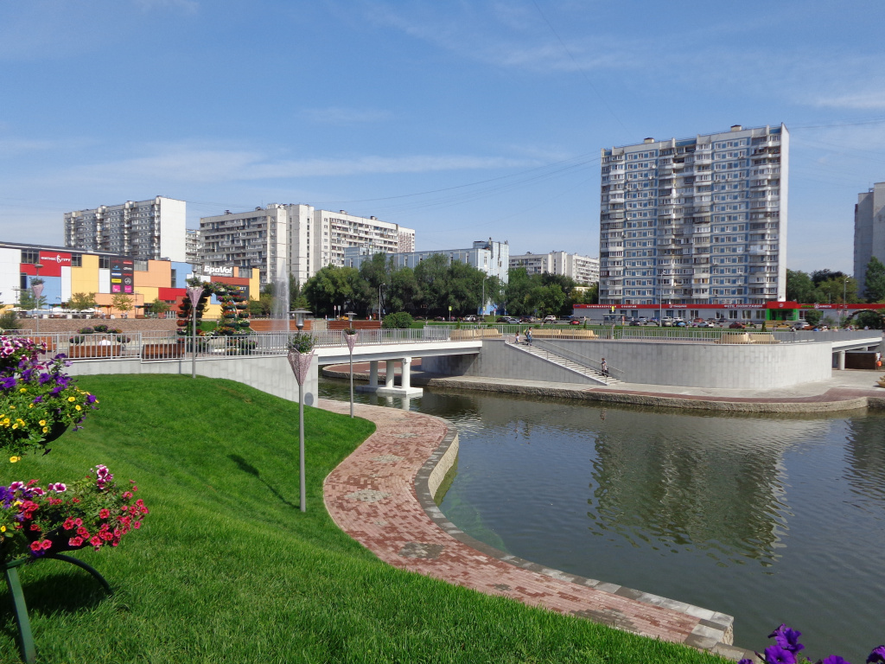
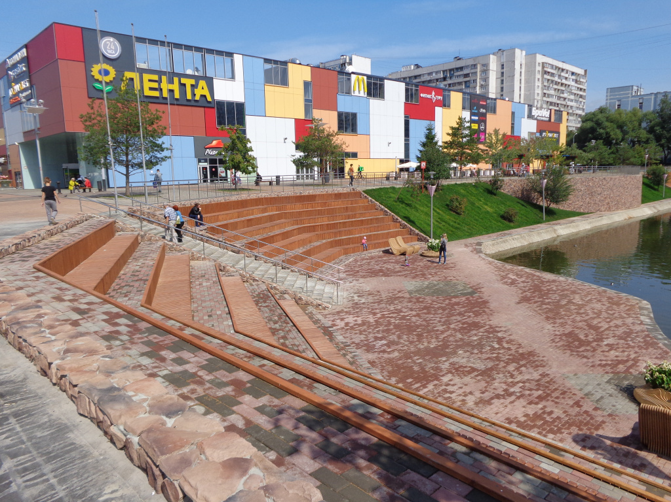
Водоохранная зона набережной Москва-реки по адресу: ул. Борисовские пруды, от причала до ул. Алма-Атинская.
СКОРО ЗДЕСЬ БУДЕТ ФОТО

Устройство пешеходного моста через реку Городня в районе дома Братеевская, д. 8, корп. 4 и проведено благоустройство прилегающей территории.
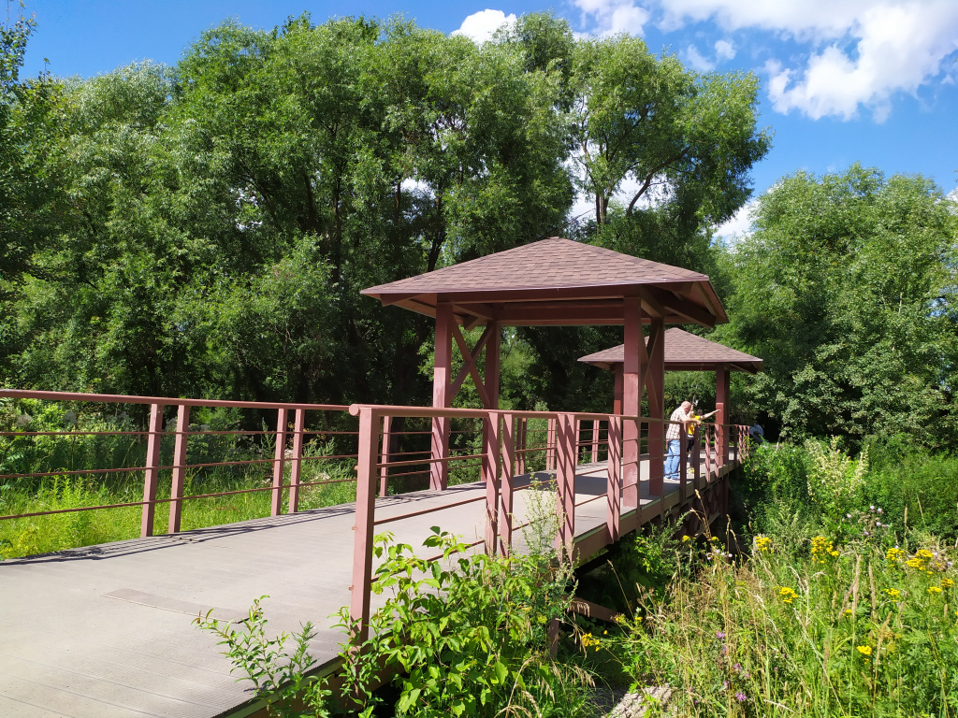

В 2019 году завершено строительство и введена в эксплуатацию многоуровневая транспортная развязка с направленными съездами на пересечении Бесединского шоссе с МКАД.
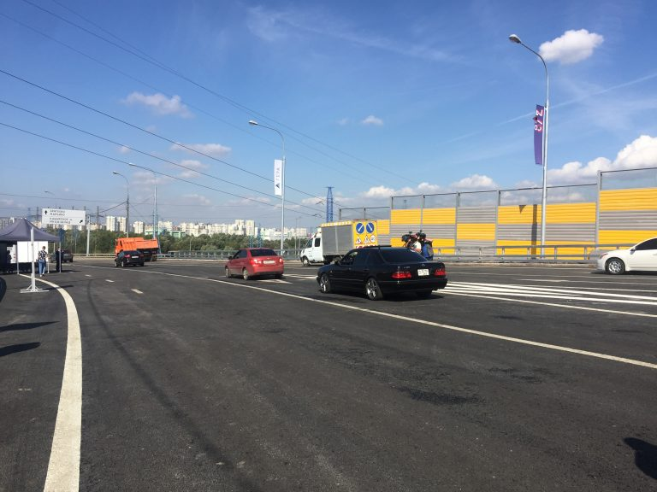

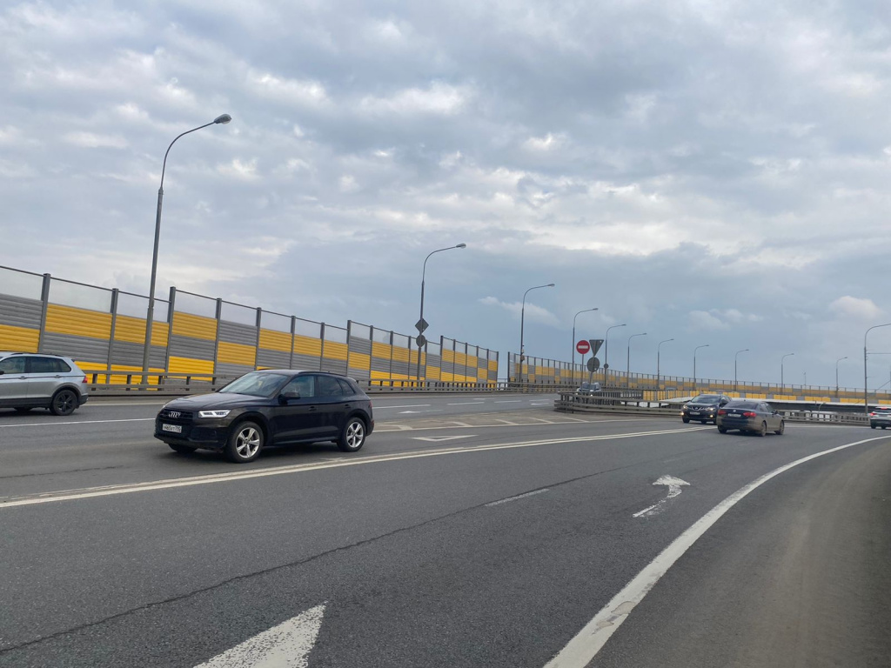

В 2019 году распоряжением Департамента городского имущества города Москвы ГБУ ДСЦ «Мир молодых» переданы нежилые помещения в отдельно стоящем здании по адресу: ул. Ключевая, д.4, корп.2 для организации досуговой и спортивной деятельности с населением по месту жительства. В 2021 году завершены ремонтные работы капитального характера.
СКОРО ЗДЕСЬ БУДЕТ ФОТО

В сентябре 2020 года на территории района открылась фестивальная и межрегиональная ярмарка у станции метро «Алма-Атинская».
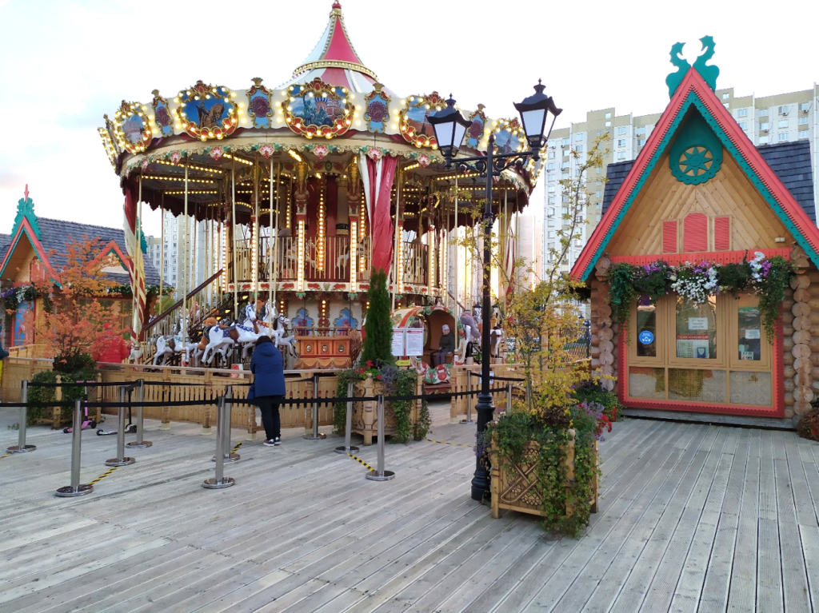

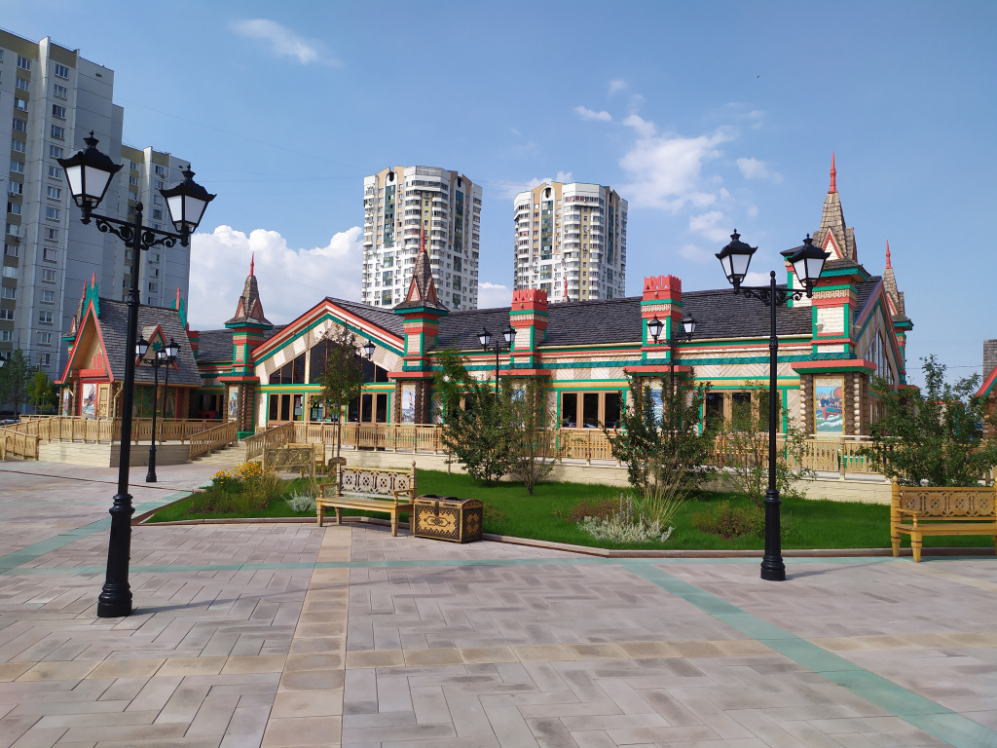

Также на территории фестивальной площадки в зимний период функционирует каток с искусственным льдом «Зимние сезоны», а в летний период функционирует скейт-парк для детей в возрасте от 6 до 14 лет.
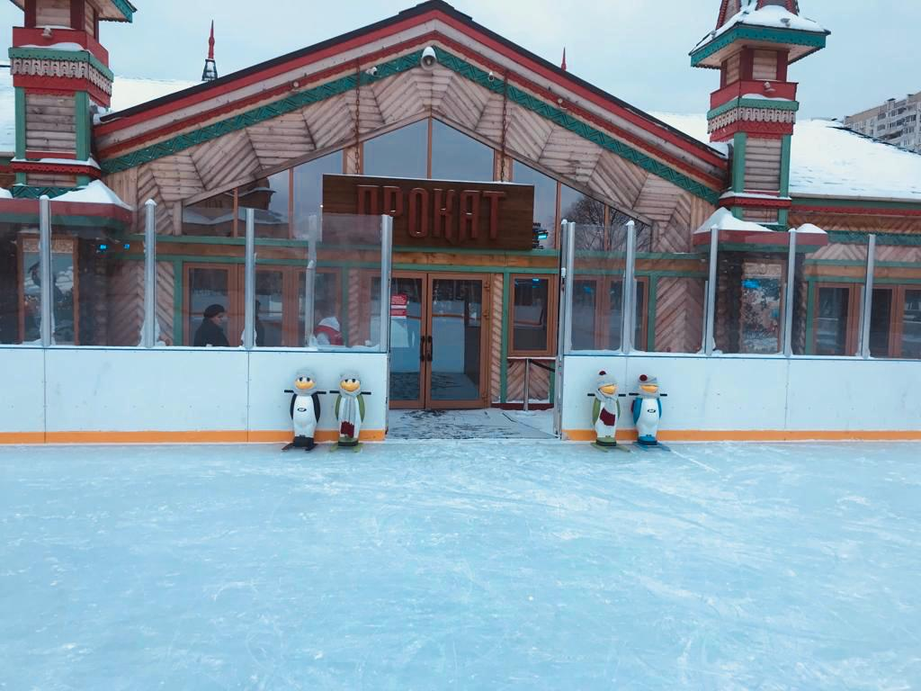

В период 2022-2023 гг. в соответствии с городскими программами «Мой район» и «Новый московский стандарт поликлиник» выполнен капитальный ремонт взрослой и детской поликлиник:
Государственное бюджетное учреждение здравоохранения города Москвы «Городская поликлиника №210 Департамента здравоохранения города Москвы» филиал №2 по адресу: ул. Алма-Атинская, д.3, корп.3
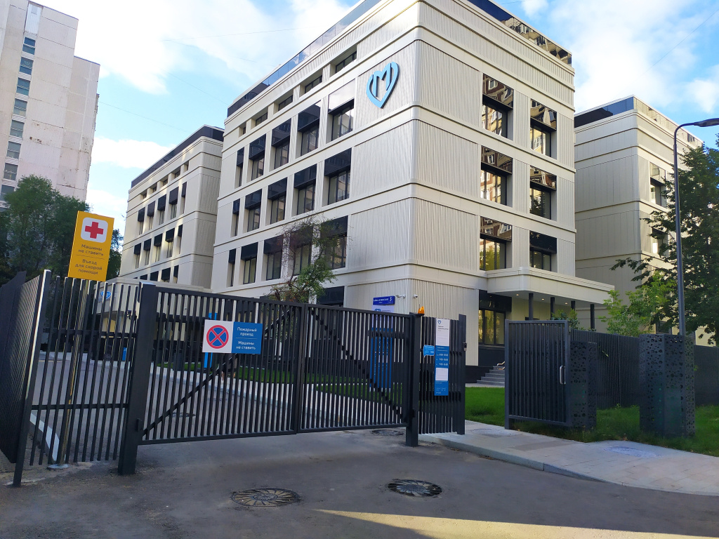

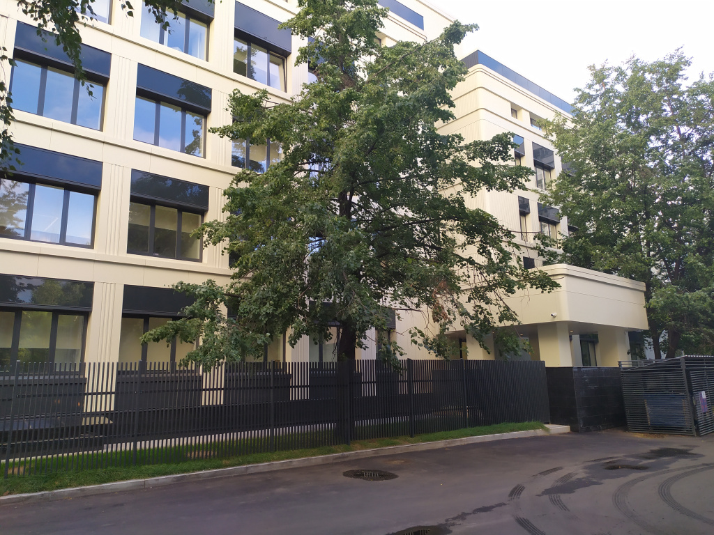

Государственное бюджетное учреждение здравоохранения города Москвы «Детская городская поликлиника №145 Департамента здравоохранения города Москвы» филиал №1 по адресу: Алма-Атинская ул., д.6, корп.1.
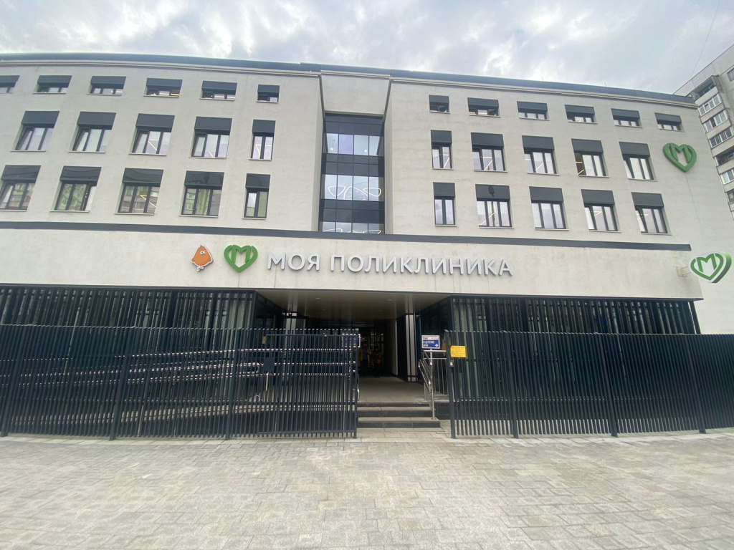

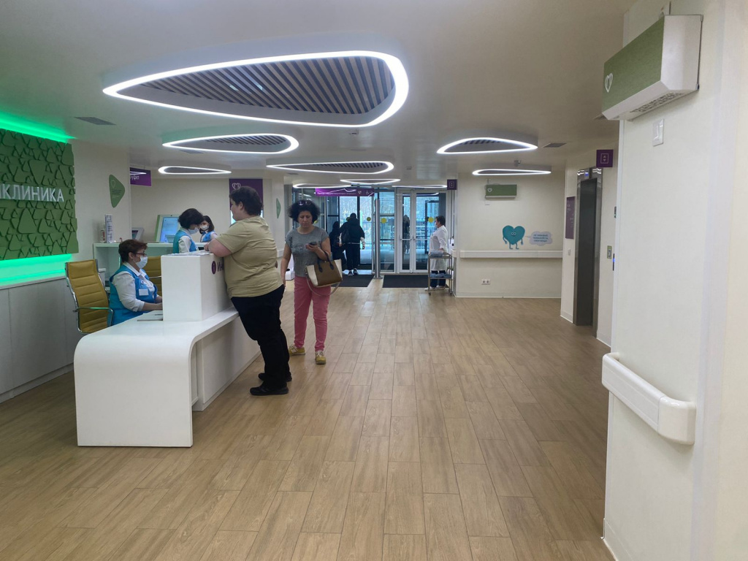
https://www.sobyanin.ru/districts

https://www.mos.ru/moi-raion/brateevo/

https://moscowseasons.com/district/brateevo/

Адрес страницы: http://brateevo.mos.ru/housing-and-communal-services/detail/11645590.html
Управа района Братеево города Москвы

